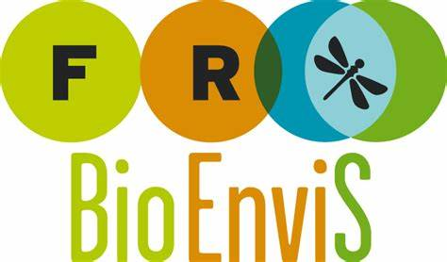



Demande de financement : proposition de recherche

Format de la proposition :
- Projet de recherche
- Séminaire
- Workshop
- Autres ( à préciser) : …………………………………………………….

Axes (plusieurs choix possibles)
- Interactions Eau-ville
- Interactions ville-biodiversité
- Interactions eau-biodiversité

Thématiques transversales (plusieurs choix possibles)
- La santé unique (one health)
- Les Effets du changement global
- Les Politiques publiques d’adaptation, de conservation ou de restauration

Titre de la proposition

Résumé du projet pour publication (public) sur les sites web de la MSH LSE et de la FR
- publication uniquement si la proposition est acceptée –
(1500 caractères maximums)

Mots-clés (5 max)

Autres demandes de soutien en rapport avec cette proposition (reçues/demandées/envisagées)

Coordonnées des deux coordinateurs du projet, qui doivent obligatoirement être membres d’un laboratoire de la MSH LSE et de la FR BioEEnViS

Coordinateur, membre d’un laboratoire associé à la MSH LSE
Nom
Prénom
Laboratoire
Équipe
Discipline(s) exercée(s)
Courriel

Coordinateur, membre d’un laboratoire associé à la FR BioEEnViS
Nom
Prénom
Laboratoire
Équipe
Discipline(s) exercée(s)
Courriel

Participants
Nom | Prénom | Laboratoire | Appartenance à un laboratoire associé à la MSH LSE et/ou BioEEnViS | Équipe | Discipline(s) exercée(s)

5 publications significatives des coordinateurs et des partenaires
liées, ou non, au thème de la proposition

Établissement gestionnaire du projet
L’établissement gestionnaire du projet doit impérativement être tutelle de la MSH ou de la FR

Le projet décrit ci-dessous ne doit pas dépasser 3-5 pages + annexes

Objectifs scientifiques (défis et verrous)
(votre proposition sera évaluée par des personnes qui ne seront pas nécessairement toutes expertes de votre domaine ; veillez à ce que la description de votre proposition soit accessible à des personnes extérieures à votre domaine, tout en restant précise quant à vos objectifs).

…

Moyens de lever les verrous et caractère innovant de la recherche

…

Méthodes envisagées
…

Intérêt et nouveauté de la collaboration
Expliquer en quoi la proposition relève des axes et des thématiques transversales indiquer ci-avant et préciser son caractère pluri/inter/transdisciplinaire et en quoi le projet constitue une nouvelle collaboration ou une nouvelle thématique dans une collaboration préexistante et quel est son potentiel pour envisager des recherches futures plus ambitieuses.

….

Nature de la proposition et Implication de chaque partenaire
(Justifier le format de la proposition (projet de recherche, cycle de séminaires, workshop, autres) et l’implication de chaque partenaire)

….

Annexes
Doivent figurer en annexes à minima le détail du budget (gratifications de M2 considérée si son travail est bien une collaboration entre deux laboratoires) et le calendrier de l'exécution du projet

….

